立人國小資源班數學科教學設計 （抽離）
教學  單元 | 扇形面積 |  | 教學  組別 | 六年級
教材  來源 | 南一版第十一冊第6單元 |  | 教學  日期 | ○年○月○日
教學者 | 蔡家熒 |  | 教學  時間 | 40分鐘
學  生  能  力  分  析 | 學生姓名 | 周○○ |  | 黃○○
學  生  能  力  分  析 | 障礙類別 | 輕度肢障 |  | 數學學障
學  生  能  力  分  析 | 起點能力 | 1.四則運算能力佳，正確率達80％。  2.圖形空間概念較弱，無法自行分解  或組合複合圖形的結構。  3.文字題理解能力較弱，但經教師稍  微提醒就能理解。 |  | 1.九九乘法不熟練，運算步驟記不住，影響乘除法  計算正確率。  2.數感不佳，估算能力弱，除法計算時常常是固定  的由1倍開始猜，影響計算速度。  3.圖形空間概念較弱，無法自行分解或組合複合圖  形的結構  4.文字題理解能力弱，無法自行理解題意。
學  生  能  力  分  析 | 行為特質 | 1.個案為右半側肢體動作功能不  佳，肌力較弱，大都用左手書寫及  操作物品。  2.有衝動思考傾向。  3.學習態度較被動懶散。  4.自尊心強，勇於表現，較無法接受  輸給別人。 |  | 1.精細動作能力佳。  2.易受外界影響而分心。  3.個性溫和順從，常附和他人意見。  4.喜歡受到讚美，會為了得到誇獎而努力表現。
單  元  目  標 | 一、能應用扇形面積公式算出複合  或重疊圖形的面積。 |  | 學  習  目  標 | 1-1能說或寫出扇形面積公式。  1-2能標示出要算的扇形面積。  1-3能說出複合圖形的組合部分。  1-4能比較出繩長與四邊形邊長的關係。  1-5能運用扇形面積公式求出複合圖形。
本  節  教  學  重  點 | 1.本節為此單元的第二節課，學生於上一節已學過扇形面積的求法，此節課將由觀察圖形著手，分  析圖形內容後，運用所學的扇形面積公式進行解題，算出簡單複合圖形。  2.利用學生生活中較常見的狗屋為例子，加深學生印象，提升學生學習動機。  3.將以實際操作的方式加強學生對於複合面積的分解及組合能力。  4.以合作學習方式共同完成操作活動，視學生狀況給予不同程度之肢體協助，並以討論方式共同找  出解題策略。  5.以學習單檢核學生學習成果，並依據學生能力給予不同學習單  （黃生的學習單上有提示扇形面積公式且運算數字較簡單）。
教  學  資  源 | 八開粉彩紙3張、20cm細麻繩3條、8×8×10cm塑膠盒1個、16×16×4cm紙盒蓋1個、15×10×3cm塑膠盒1個、大耳狗筆套1個、超細白板筆1支、細白板筆2支、小白板3個、學習單2張
目標  代號 | 活 動 過 程 |  |  | 教學資源 | 時間  分配 | 效 果 評 量
1-1  1-2  1-3  1-5  1-2  1-3  1-5  1-2  1-3  1-5  1-4  1-5 | 準備活動：  教師事先將粉彩紙貼上卡典西德，並於中心處穿洞，將麻繩穿過孔洞並在粉彩紙下方打結固定，另一頭綁上超細白板筆，固定繩長約為12cm。  （一）引起動機  1.複習舊經驗  （1）黃生練習九九乘法，請周生協助計時。  （2）教師複習上節教學重點，口頭引導學  生說出扇形面積公式。  （3）請學生拿小白板，並將扇形面積公  式寫在小白板上方。  2.教師先詢問學生是否有養狗的經驗，引  導至牛舍（狗屋）問題。  （二）發展活動  1.大耳狗在我家：  （1）教師在粉彩紙上畫出在沒有狗屋的情況  下，狗可以活動的範圍是一整個圓，再  拿出一個16×16×4cm紙盒蓋當作狗屋，  請學生觀察狗的活動範圍出現的變化。  狗e.3  （2）教師請學生用白板筆再描出狗現在的活  動範圍。  ※請黃生畫出扇形弧線，周生固定紙盒並畫  出狗屋周長。  （3）學生將弧線圍起來的部份標示起來，並  一起討論狗的活動範圍為一個半徑為12  公分的$\frac{3}{4}$圓的扇形面積。  （4）請學生將繩長（半徑）帶入扇形面積公  式，並算出扇形面積。  2.大耳狗換新家：  （1）教師拿出另一張粉彩紙及14×10× 3cm立  體紙蓋當作狗屋。  狗e.3  （2）請學生用白板筆畫出狗的活動範圍。  (3）學生將弧線圍起來的部份標示起來，並  一起討論狗的活動範圍為一個半徑為12  公分的$\frac{3}{4}$圓的扇形面積及一個半徑為2  公分的$\frac{1}{4}$圓的扇形面積。  （4）請學生將繩長（半徑）帶入扇形面積公  式，並算出由兩個（一大一小）扇形組  合而成的複合面積。  3.大耳狗的溫馨小屋：  （1）教師拿出另一張粉彩紙及8×8×10cm的塑  膠盒當作狗屋。  狗e.3  （2）請學生用白板筆畫出狗的活動範圍。  （3）學生將弧線圍起來的部份標示起來，並  一起討論狗的活動範圍為一個半徑為12  公分的$\frac{3}{4}$圓的扇形面積及二個半徑為4  公分的$\frac{1}{4}$圓的扇形面積。  （4）請學生將繩長（半徑）帶入扇形面積公  式，並算出由三個（一大二小）扇形組  合而成的複合面積。  （三）綜合活動  （1）教師同時呈現三張粉彩紙，並請學生說  說看這三張圖有什麼不同。  （2）教師歸納繩長與狗屋邊長的關係，會影  響狗活動範圍的不同。  （3）教師以學習單評量學生本節學習結果，  依據學生表現加以個別檢討與指導。  （4）結算增強卡張數，學生依名次蓋印章。  ~本節結束~ |  |  | 計時器、  小白板、  白板筆  白板筆、  小白板、  粉彩紙、  16×16×4cm紙盒蓋、  15×10×3cm塑膠盒、  8×8×10cm  塑膠盒  粉彩紙、  學習單 | 5’  10’  10’  10’  5’ | ＊：「預期結果」  ◎：「達到結果」  能說出扇形面積公式  ＊ ◎  周○○ 100%  黃○○ 90%  能寫出扇形面積公式  ＊ ◎  周○○ 100%  黃○○ 90%  能說出自己的經驗  ＊ ◎  周○○ 100%  黃○○ 100%  能說出活動範圍是一個扇形  ＊ ◎  周○○ 100%  黃○○ 100%  能畫出指定的周長  ＊ ◎  周○○ 100%  黃○○ 100%  能標示出要算的扇形面積  ＊ ◎  周○○ 100%  黃○○ 100%  能說出為$\frac{3}{4}$圓的扇形面積  ＊ ◎  周○○ 100%  黃○○ 80%  能用公式算出扇形面積  ＊ ◎  周○○ 100%  黃○○ 90%  能畫出指定的周長  ＊ ◎  周○○ 100%  黃○○ 100%  能標示出要算的扇形面積  ＊ ◎  周○○ 100%  黃○○ 100%  能說出為一個$\frac{3}{4}$圓的扇形面積及一個半徑為2公分的$\frac{1}{4}$圓的扇形面積  ＊ ◎  周○○ 100%  黃○○ 80%  能用公式算出複合圖形面積  ＊ ◎  周○○ 90%  黃○○ 80%  能畫出指定的周長  ＊ ◎  周○○ 100%  黃○○ 100%  能標示出要算的扇形面積  ＊ ◎  周○○ 100%  黃○○ 100%  能說出為$\frac{3}{4}$圓的扇形面積及二個半徑為4公分的$\frac{1}{4}$圓的扇形面積  ＊ ◎  周○○ 90%  黃○○ 80%  能用公式算出複合圖形面積  ＊ ◎  周○○ 90%  黃○○ 80%  能說出繩長與狗屋邊長的關係造成不同的複合面積  ＊ ◎  周○○ 100%  黃○○ 90%  能自行完成學習單  ＊ ◎  周○○ 90%  黃○○ 80%

台南市北區立人國小資源班數學學習單
姓名 |  | 日期 | 年 月 日
單元名稱 | 六上南一第6單元扇形面積 | 學習表現 | ☆☆☆☆☆
★先仔細讀完題目，再用扇形面積公式算出答案：
①用一條長10公尺的繩子
把一隻狗拴在邊長14公尺的正方形狗屋角落，如下圖，
這隻狗能夠活動的面積大約是多少平方公尺
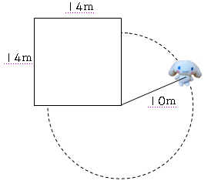
狗e.3
②用一條長12公尺的繩子
把一隻狗拴在狗屋角落，如下圖，
這隻狗能夠活動的面積大約是多少平方公尺？
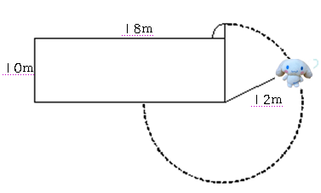
狗e.3
③用一條長10公尺的繩子
把一隻狗拴在邊長8公尺的正方形狗屋角落，如下圖，
這隻狗能夠活動的面積大約是多少平方公尺？
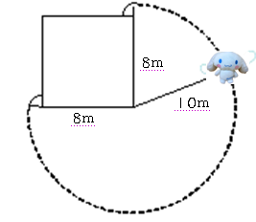
狗e.3
台南市北區立人國小資源班數學學習單
姓名 |  | 日期 | 年 月 日
單元名稱 | 六上南一第6單元扇形面積 | 學習表現 | ☆☆☆☆☆
- 先仔細讀完題目，再用扇形面積公式算出答案：
小秘訣：扇形面積＝半徑×半徑×3.14×$\frac{x}{y}$
①用一條長4公尺的繩子
把一隻狗拴在邊長5公尺的正方形狗屋角落，如下圖，
這隻狗能夠活動的面積大約是多少平方公尺？
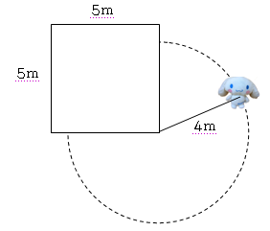
狗e.3
②用一條長8公尺的繩子
把一隻狗拴在狗屋角落，如下圖，
這隻狗能夠活動的面積大約是多少平方公尺？
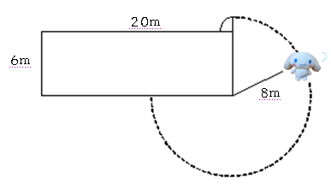
狗e.3
③用一條長8公尺的繩子
把一隻狗拴在邊長6公尺的正方形狗屋角落，如下圖，
這隻狗能夠活動的面積大約是多少平方公尺？
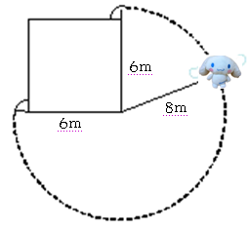
狗e.3

